大学物理(下)试卷4
一、选择题（共30分）
1． 如图所示，两个“无限长”的、半径分别为R₁和R₂的共轴圆柱面均匀带电，沿轴线方向单位长度上所带电荷分别为λ₁和λ₂，则在内圆柱面里面、距离轴线为r处的P点的电场强度大小E为：
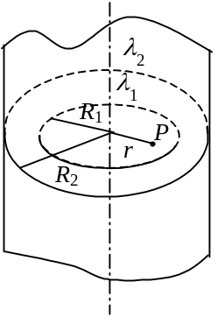
(A) 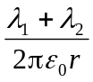． (B) 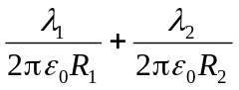
(C) 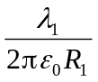． (D) 0．
［ ］

2． 带有电荷－q的一个质点垂直射入开有小孔的两带电平行板之间，如图所示．两平行板之间的电势差为U，距离为d，则此带电质点通过电场后它的动能增量等于
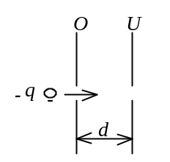
(A) 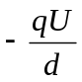． (B) ＋qU．
(C) －qU． (D) 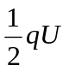．
［ ］
3． 充了电的平行板电容器两极板(看作很大的平板)间的静电作用力F与两极板间的电压U的关系是：
(A) F∝U． (B) F∝1/U．
(C) F∝1/U ²． (D) F∝U ²． ［ ］
4． 一个未带电的空腔导体球壳，内半径为R．在腔内离球心的距离为d处( d < R)，固定一点电荷+q，如图所示. 用导线把球壳接地后，再把地线撤去．选无穷远处为电势零点，则球心O处的电势为
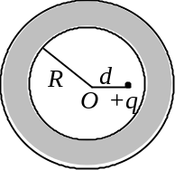
(A) 0 ． (B) 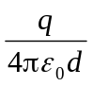．
- 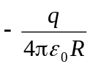． (D) 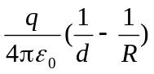． ［ ］
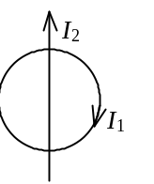
5． 长直电流I₂与圆形电流I₁共面，并与其一直径相重合如图(但两者间绝缘)，设长直电流不动，则圆形电流将
(A) 绕I₂旋转． (B) 向左运动．
(C) 向右运动． (D) 向上运动．
(E) 不动． ［ ］

6． 顺磁物质的磁导率：
(A) 比真空的磁导率略小． (B) 比真空的磁导率略大．
(C) 远小于真空的磁导率． (D) 远大于真空的磁导率． ［ ］
7． 在真空中一个通有电流的线圈a所产生的磁场内有另一个线圈b，a和b相对位置固定．若线圈b中电流为零(断路)，则线圈b与a间的互感系数：
(A) 一定为零． (B)一定不为零．
(C) 可为零也可不为零, 与线圈b中电流无关． (D) 是不可能确定的．
［ ］
8． 一束光是自然光和线偏振光的混合光，让它垂直通过一偏振片．若以此入射光束为轴旋转偏振片，测得透射光强度最大值是最小值的5倍，那么入射光束中自然光与线偏振光的光强比值为
(A) 1 / 2． (B) 1 / 3．
(C) 1 / 4． (D) 1 / 5． ［ ］
9． 若α粒子(电荷为2e)在磁感应强度为B均匀磁场中沿半径为R的圆形轨道运动，则α粒子的德布罗意波长是
(A) 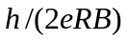． (B) 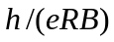．
(C) 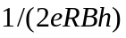． (D) 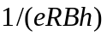． ［ ］
10． 下述说法中，正确的是
(A) 本征半导体是电子与空穴两种载流子同时参予导电，而杂质半导体(n型或p型)只有一种载流子(电子或空穴)参予导电，所以本征半导体导电性能比杂质半导体好．
(B) n型半导体的导电性能优于p型半导体，因为n型半导体是负电子导电，p型半导体是正离子导电．
(C) n型半导体中杂质原子所形成的局部能级靠近空带(导带)的底部，使局部能级中多余的电子容易被激发跃迁到空带中去，大大提高了半导体导电性能．
(D) p型半导体的导电机构完全决定于满带中空穴的运动． ［ ］

二、填空题（共25分）
11．半径为R₁和R₂的两个同轴金属圆筒，其间充满着相对介电常量为ε_{r}的均匀介质．设两筒上单位长度带有的电荷分别为+λ和-λ，则介质中离轴线的距离为r处的电位移矢量的大小D =____________，电场强度的大小 E =____________．
12．坡印廷矢量的物理意义是： ________________________________________________； 其定义式为 _____________________ ．
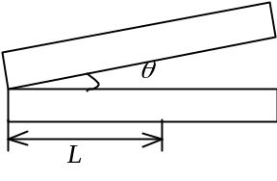
13．用波长为λ的单色光垂直照射到空气劈形膜上，从反射光中观察干涉条纹，距顶点为L处是暗条纹．使劈尖角θ 连续变大，直到该点处再次出现暗条纹为止．劈尖角的改变量
Δθ是___________________________________．

14． He－Ne激光器发出λ=632.8 nm (1nm=10⁻⁹ m)的平行光束，垂直照射到一单缝上，在距单缝3 m远的屏上观察夫琅禾费衍射图样，测得两个第二级暗纹间的距离是10 cm，则单缝的宽度a=________．
15．用波长为λ的单色平行红光垂直照射在光栅常数d=2μm (1μm=10⁻⁶ m)的光栅上，用焦距f =0.500 m的透镜将光聚在屏上，测得第一级谱线与透镜主焦点的距离l=0.1667m．则可知该入射的红光波长λ=_________________nm．
16．某光电管阴极, 对于λ = 4910 Å的入射光，其发射光电子的遏止电压为0.71 V．当入射光的波长为__________________Å时，其遏止电压变为1.43 V． ( e =1.60×10⁻¹⁹ C，h =6.63×10⁻³⁴ J·s )
17．如果电子被限制在边界x与x +Δx之间，Δx =0.5 Å，则电子动量x分量的不确定量近似地为________________kg·m／s． (不确定关系式Δx·Δp≥h，普朗克常量h =6.63×10⁻³⁴ J·s)
18．在下列各组量子数的空格上，填上适当的数值，以便使它们可以描述原子中电子的状态：
- n =2，l =________，m_{l}= -1，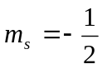．
- (2) n =2，l =0，m_{l} =________，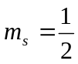．
- (3) n =2，l =1，m_{l} = 0，m_{s} =________ .

三、计算题（共40分）
19． 电荷以相同的面密度σ 分布在半径为r₁＝10 cm和r₂＝20 cm的两个同心球面上．设无限远处电势为零，球心处的电势为U₀＝300 V．
(1) 求电荷面密度σ．
(2) 若要使球心处的电势也为零，外球面上应放掉多少电荷？
［ε₀＝8.85×10⁻¹² C² /(N·m²)］
20．真空中有一边长为l的正三角形导体框架．另有相互平行并与三角形的bc边平行的长直导线1和2分别在a点和b点与三角形导体框架相连(如图)．已知直导线中的电流为I，三角形框的每一边长为l，求正三角形中心点O处的磁感强度．
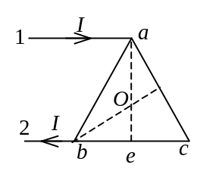

21． 一面积为S的单匝平面线圈，以恒定角速度ω在磁感强度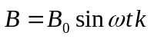的均匀外磁场中转动，转轴与线圈共面且与垂直（ 为沿z轴的单位矢量）．设t =0时线圈的正法向与同方向，求线圈中的感应电动势．
22． 在杨氏双缝实验中，设两缝之间的距离为0.2 mm．在距双缝1 m远的屏上观察干涉条纹，若入射光是波长为400 nm至760 nm的白光，问屏上离零级明纹20 mm处，哪些波长的光最大限度地加强？(1 nm＝10⁻⁹ m)
23． 已知氢光谱的某一线系的极限波长为3647 Å，其中有一谱线波长为6565 Å．试由玻尔氢原子理论，求与该波长相应的始态与终态能级的能量． (R =1.097×10⁷ m⁻¹ )

四、证明题（共5分）
24． 如图所示，有一根弯曲的导线AC，在均匀磁场中沿水平方向以速度切割磁力线．试证明，导线中 AC两端之间的动生电动势等于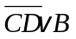．其中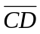是导线两个端点的联线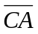在MN直线上投影，MN直线与和均垂直．
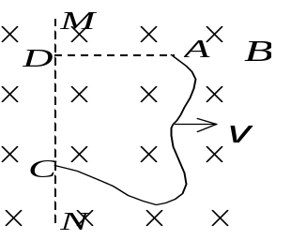

大学物理(下)试题4答案
一、选择题
1.D；2.B：3.D；4.D；5.C；6.B；7.C；8.A；9.A；10.C。

二、填空题
11. λ/(2πr) ； λ/(2π ε₀ ε_{r} r)
12. 电磁波能流密度矢量 ； 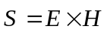
13. λ / (2L) ；
14. 7.6×10⁻² mm
15. 632.6 或 633
16 3.82×10³
17. 1.33×10⁻²³
18. 1 ； 0 ； 或

三、计算题（共40分）
19.解：(1) 球心处的电势为两个同心带电球面各自在球心处产生的电势的叠加，即
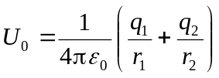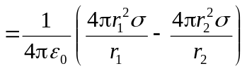
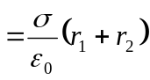
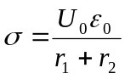＝8.85×10⁻⁹ C / m²
(2) 设外球面上放电后电荷面密度为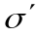，则应有
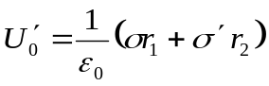= 0
即 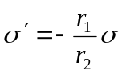
外球面上应变成带负电，共应放掉电荷
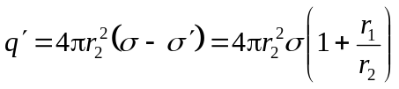
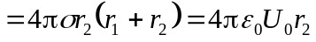＝6.67×10⁻⁹ C

20.解：令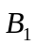、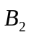、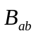和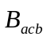分别代表长直导线1、2和通电三角框的 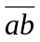、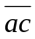和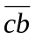边在O点产生的磁感强度．则 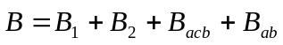
：对O点，直导线1为半无限长通电导线，有
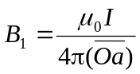， 的方向垂直纸面向里．
：由毕奥－萨伐尔定律，有 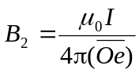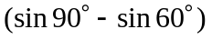
方向垂直纸面向里．
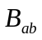和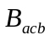：由于ab和acb并联，有 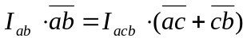
根据毕奥－萨伐尔定律可求得 =且方向相反．
所以  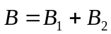
把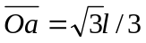，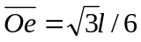代入B₁、B₂，
则的大小为 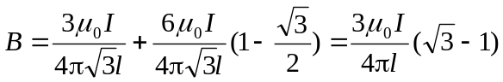
的方向：垂直纸面向里．

21.解： 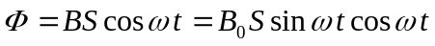
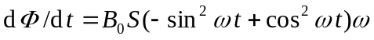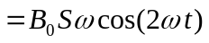
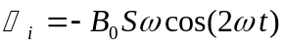
22.解：已知：d＝0.2 mm，D＝1 m，l＝20 mm
依公式： 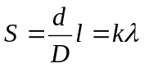
∴ 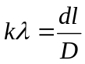＝4×10⁻³ mm＝4000 nm
故当 k＝10 λ₁＝ 400 nm
k＝9 λ₂＝444.4 nm
k＝8 λ₃＝ 500 nm
k＝7 λ₄＝571.4 nm
k＝6 λ₅＝666.7 nm
这五种波长的光在所给观察点最大限度地加强．

23.解：极限波数 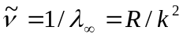 可求出该线系的共同终态.
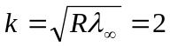
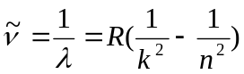
由λ =6565 Å 可得始态 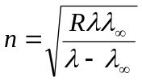=3
由 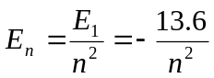 eV
可知终态 n =2，E₂ = -3.4 eV
始态 n =3，E₃ = -1.51 eV
A
C
D
M
N
θ
⊗

四、证明题
证：曲线AC所产生的动生电动势为：
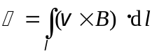
式中和是常矢量，所以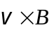可以提到积分号外．
∴ 